**VĂN NGHỆ QUẬN ỦY KỈ NIỆM 92 NĂM NGÀY THÀNH LẬP ĐẢNG VÀ TRAO HUY HIỆU ĐẢNG**

Sáng 25/01/2022, Uỷ ban Nhân dân Quận Gò Vấp đã tổ chức chương trình biểu diễn nghệ thuật kỷ niệm 92 năm Ngày thành lập Đảng Cộng sản Việt Nam (3-2-1930-3-2-2022) ngay tại hội trường Uỷ ban Quận.

Trường Tiểu học Lê Đức Thọ rất vinh dự khi được “chọn mặt gửi vàng” để thể hiện những tiết mục văn nghệ trong buổi lễ. Chương trình nghệ thuật biểu diễn gồm các tiết mục ca ngợi Đảng Cộng sản Việt Nam, những bài hát yêu quê hương đất nước, ca ngợi sự hi sinh của ông cha ta trong sự nghiệp bảo vệ, xây dựng đất nước.

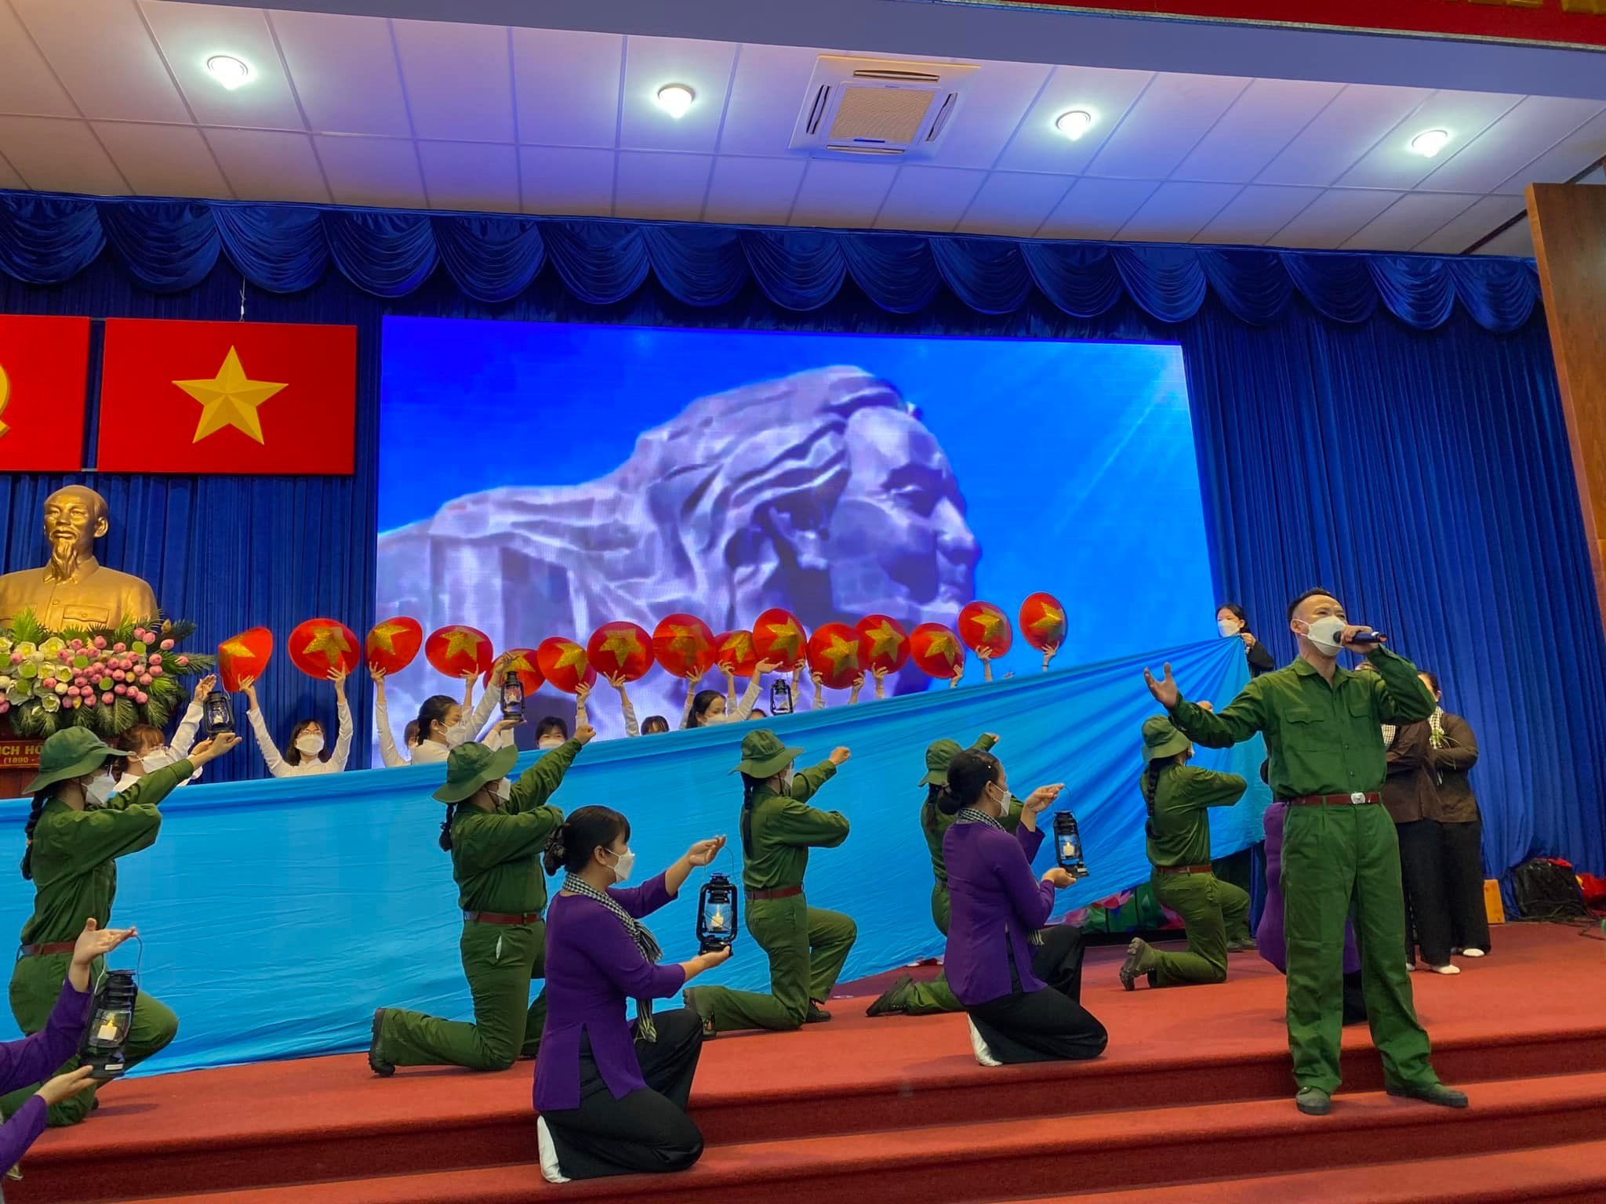

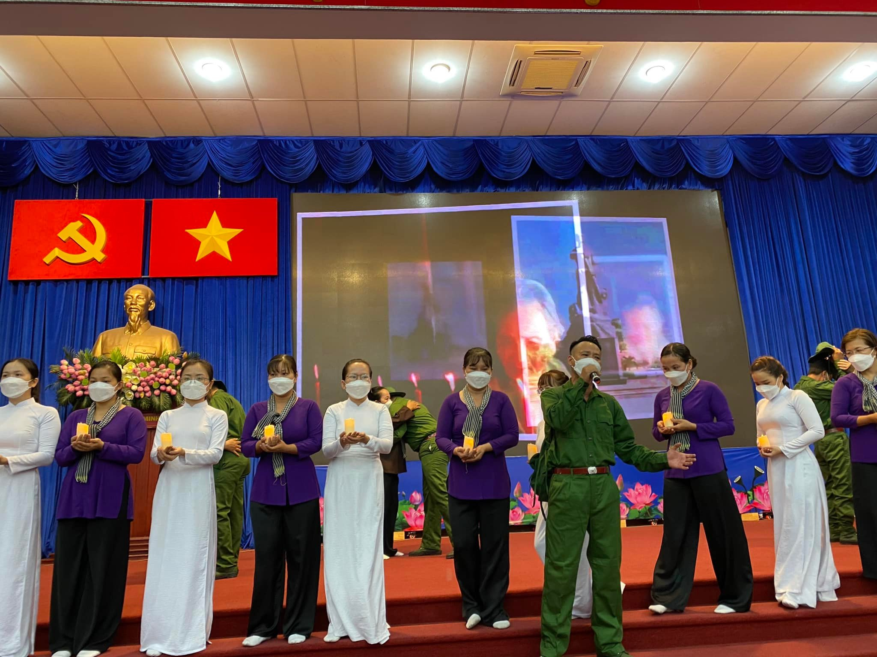

Tiết mục mở màn: Người mẹ của tôi

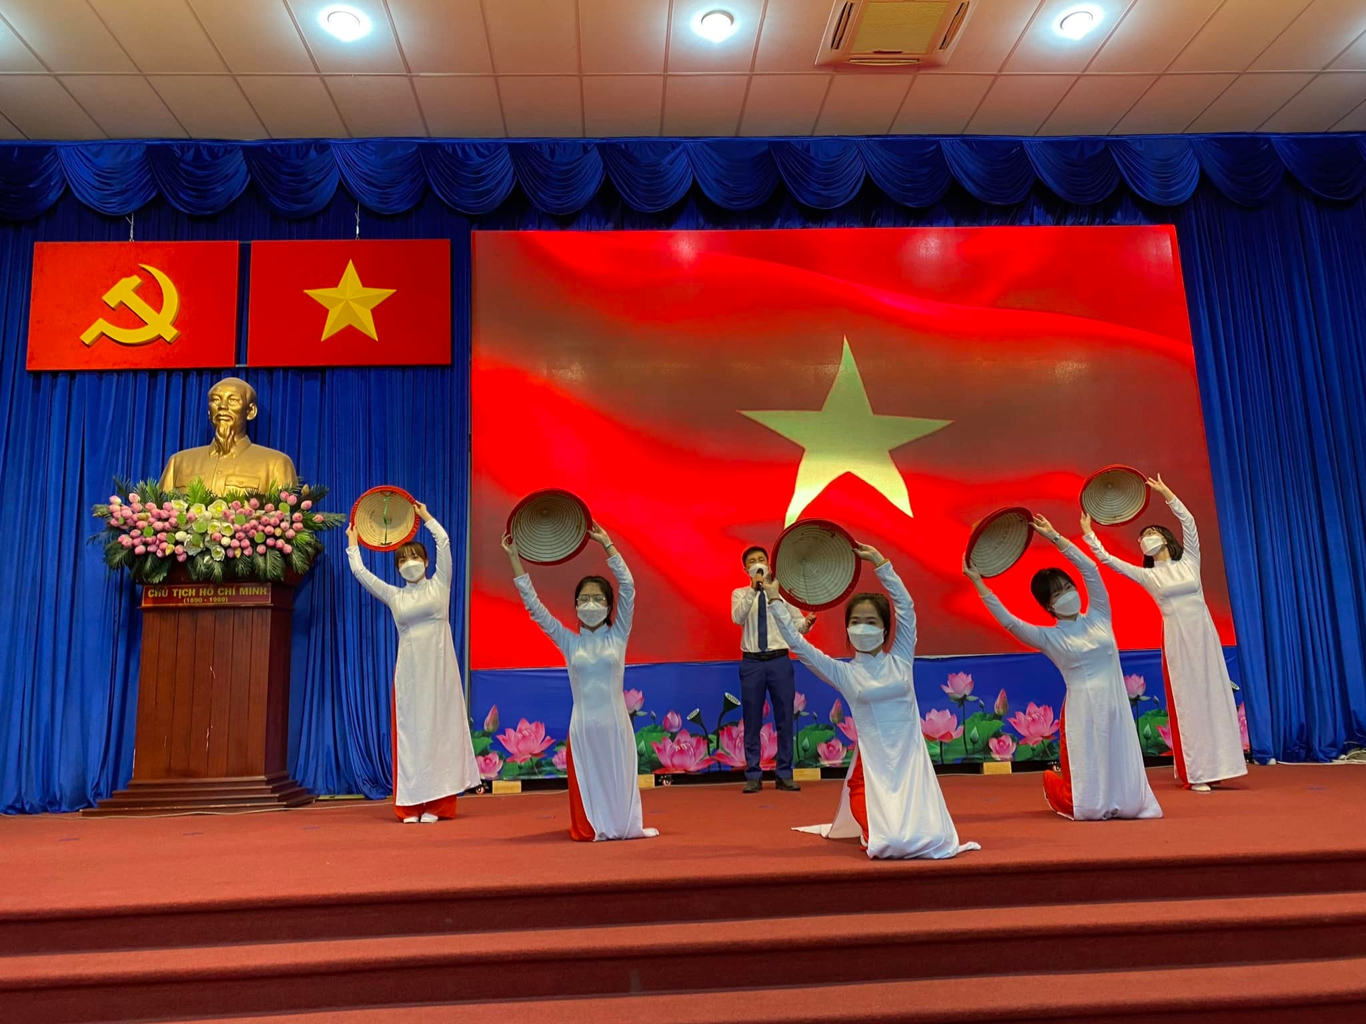

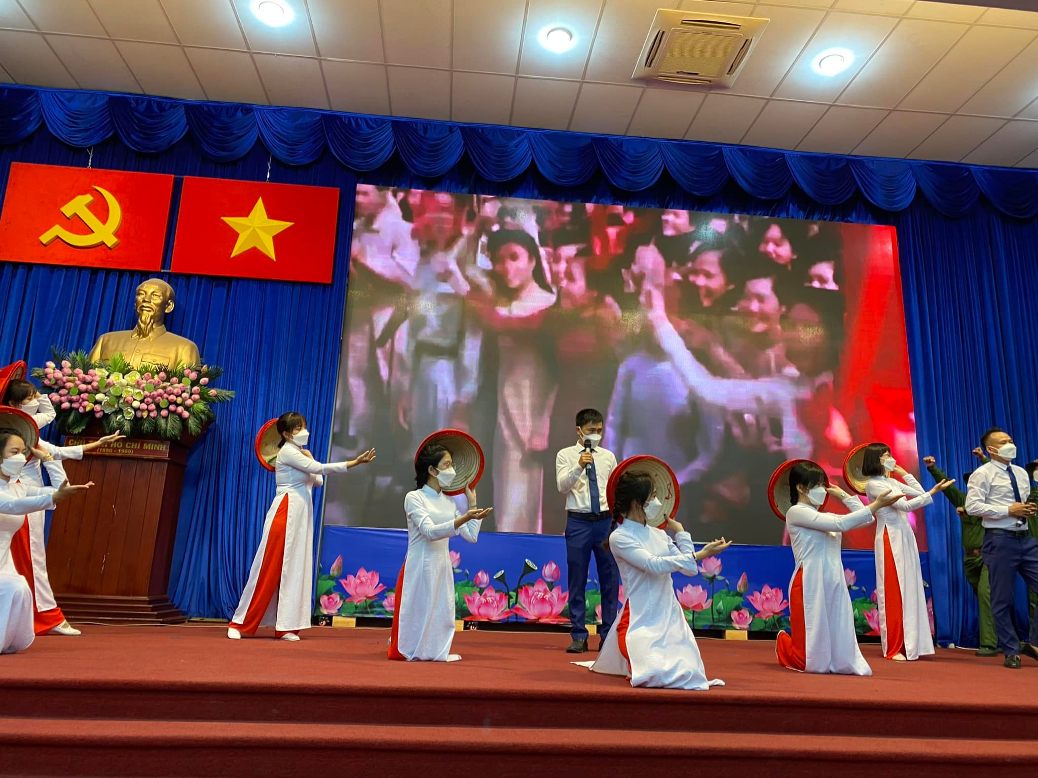

Tiết mục 2: Đường chúng ta đi

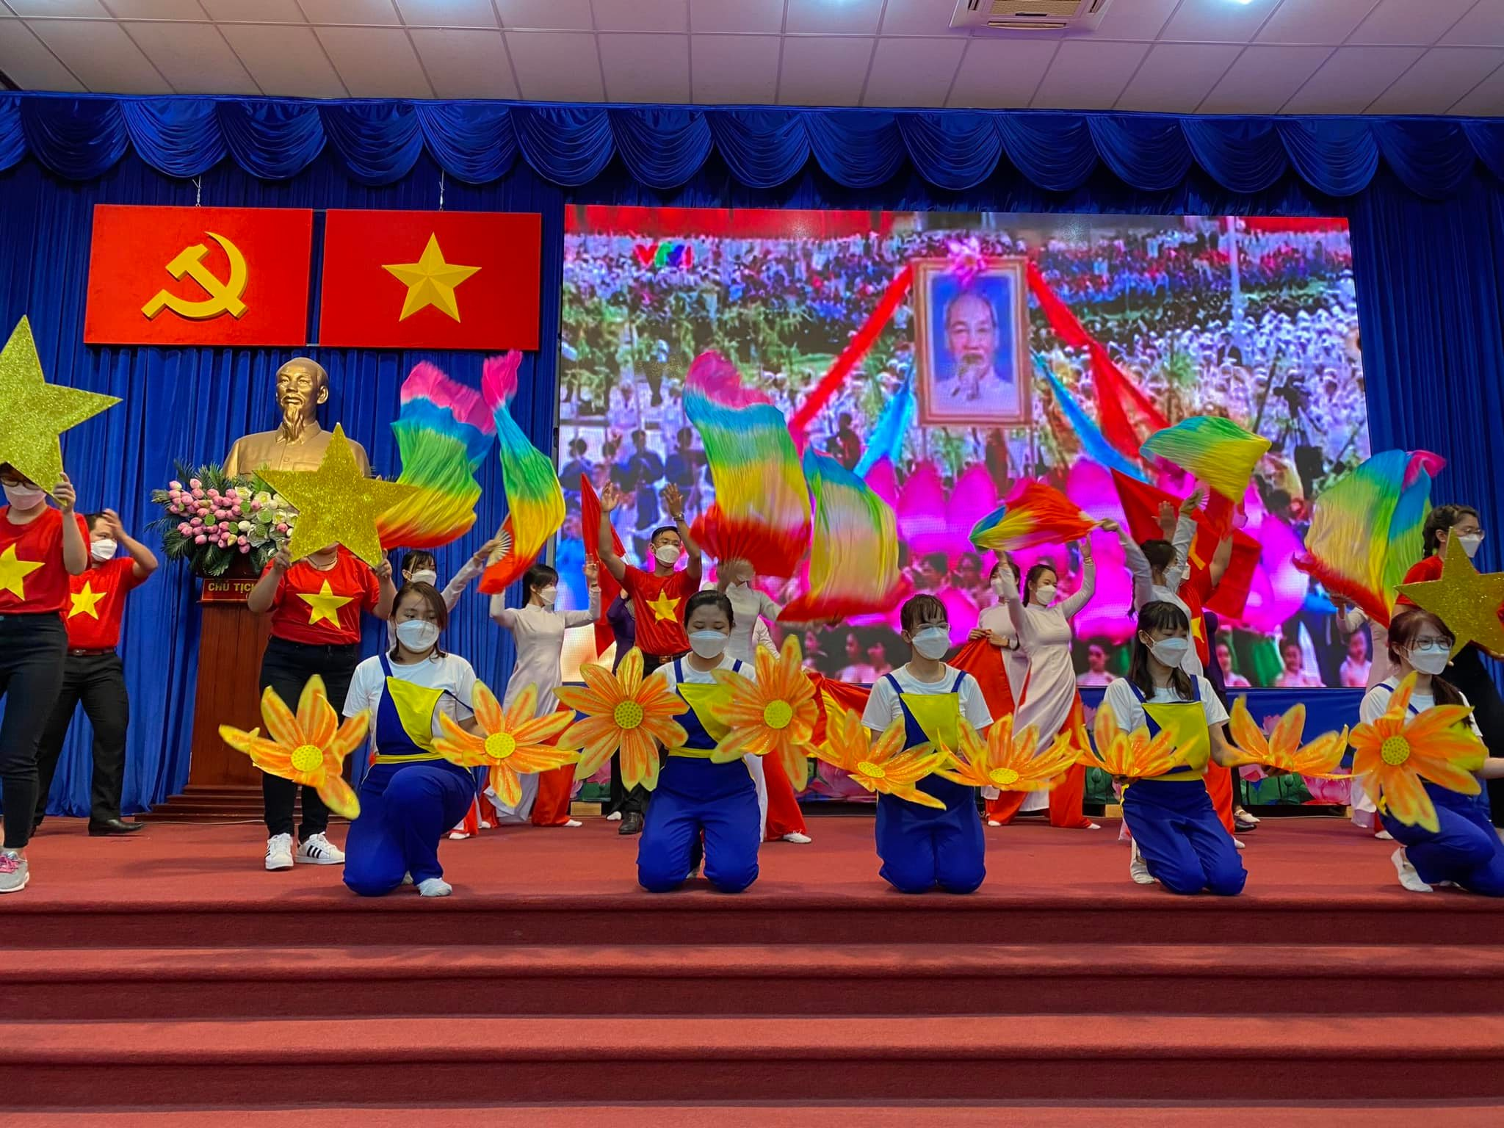

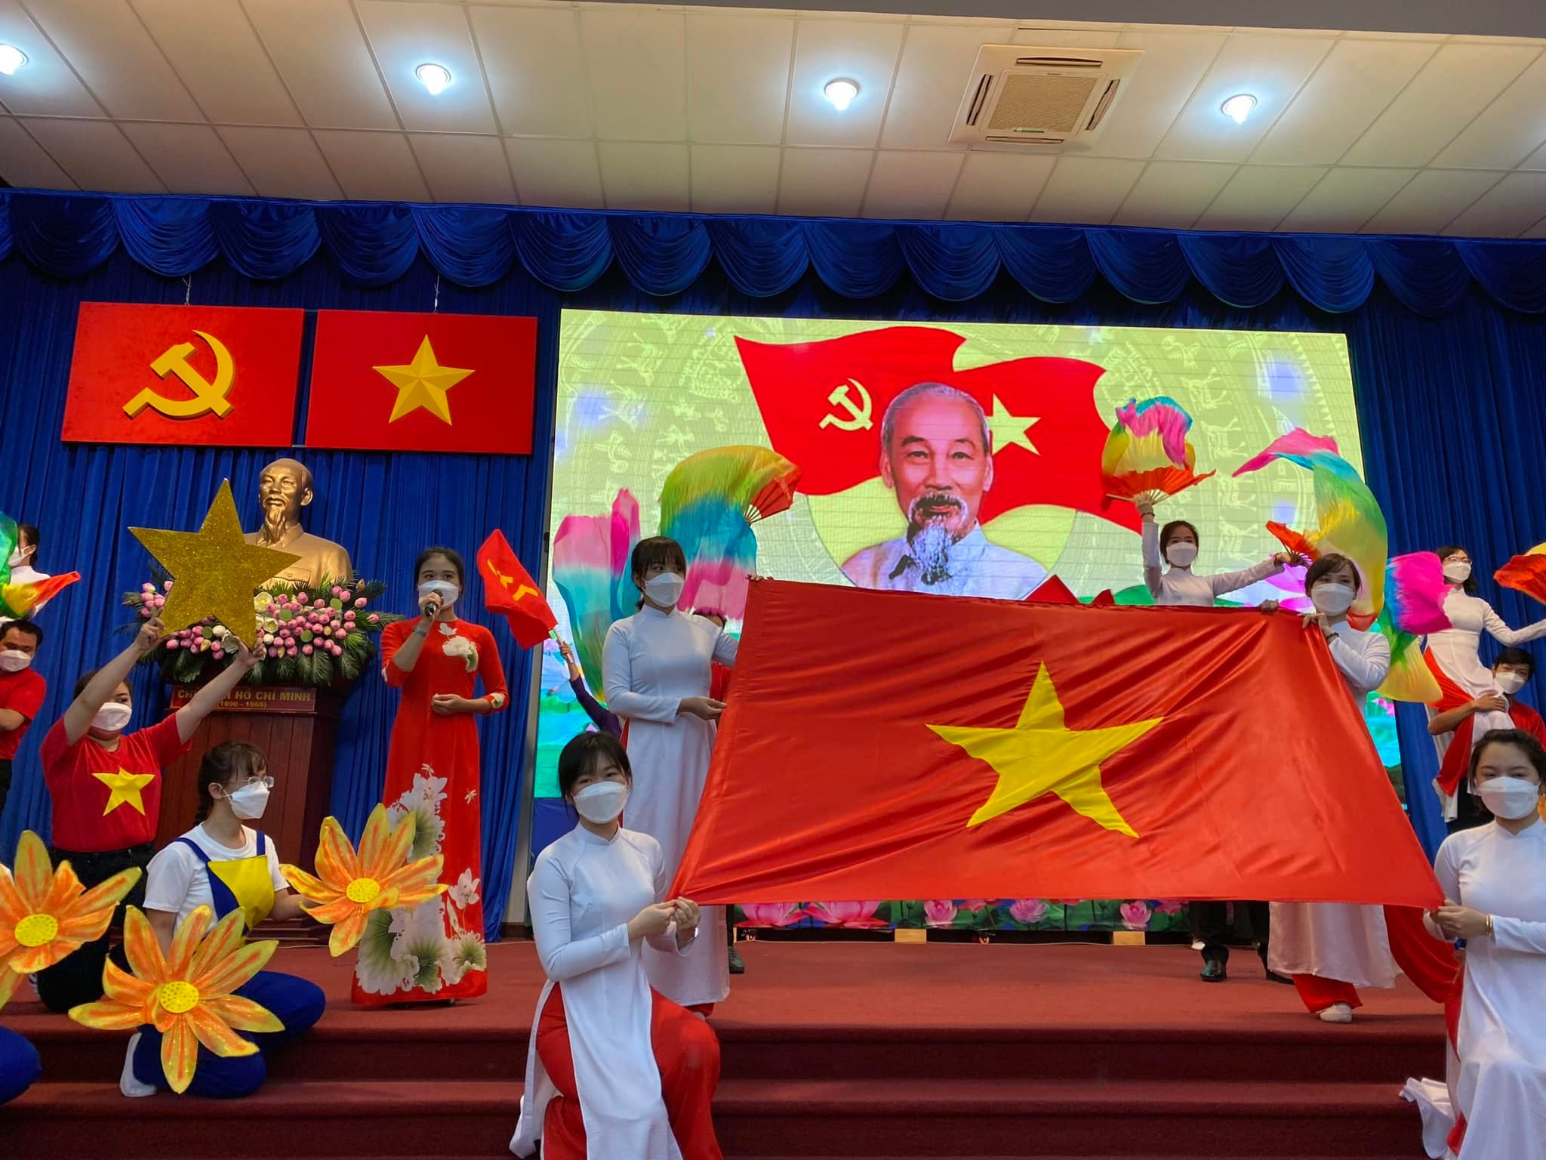

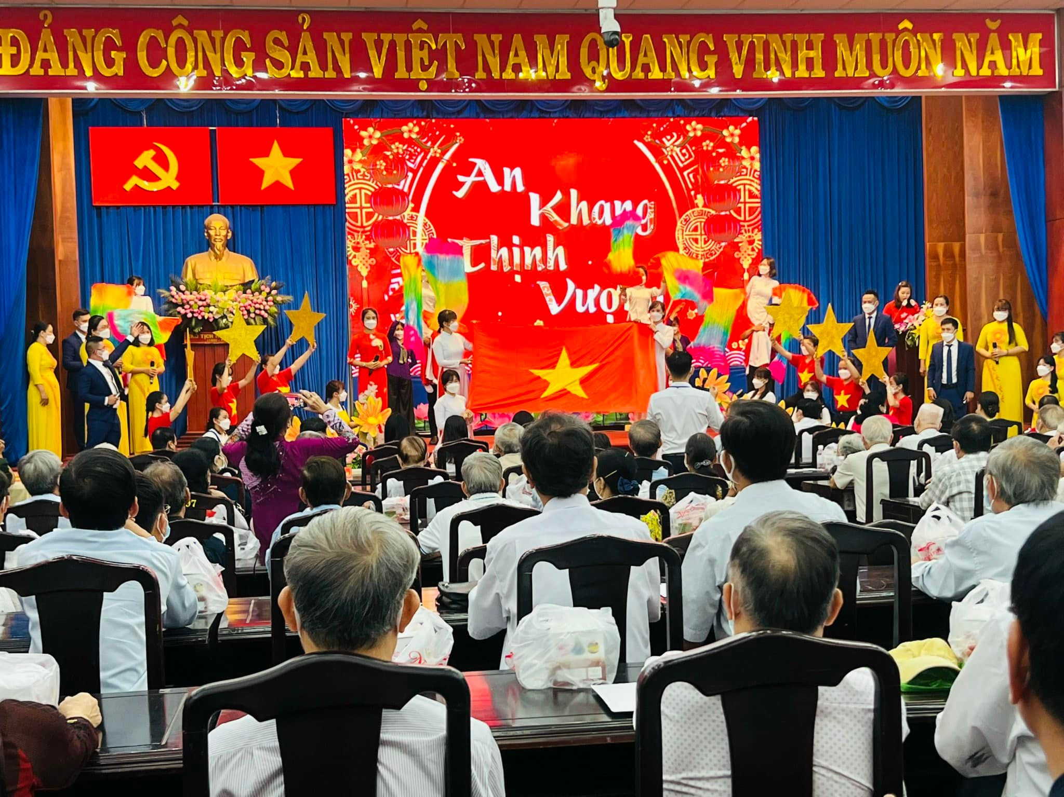

Tiết mục kết: Việt Nam ơi, mùa xuân đến rồi.

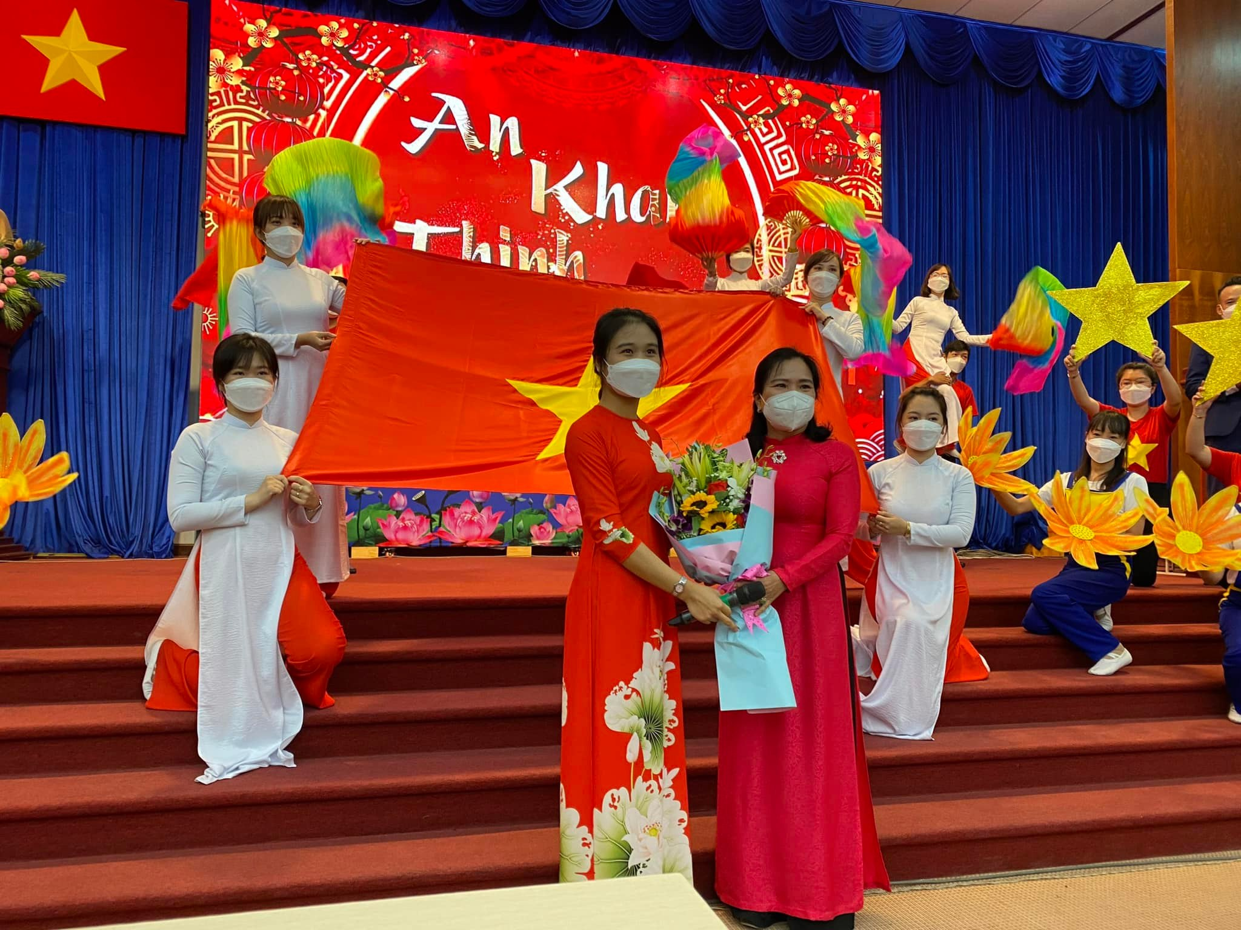

*Ảnh, tin và bài*

*Cô Trần Thị Thuý Vân*

*GVCN lớp Hai 6 – NH 2021-2022*